Додаток
до рішення виконавчого комітету
від №

ПЕРЕЛІК
замовників, яким дозволено розміщення соціальної реклами
№ з/п | Замовник соціальної реклами | Тип рекламного засобу | Кількість, од. (щомісячно) | Період  розміщення | Власник рекламних засобів, на яких планується розміщення соціальної реклами, інші примітки | Макет
1. | Громадська організація «Сумське товариство захисту тварин» | Білборд  3м х 6м  Білборд  3м х 4м  Сіті-лайт  1,2м х 1,8м | 3  3  3 | жовтень 2020 –  грудень 2020 | Сюжети, присвячені вихованню активної життєвої позиції сумчан у вирішенні питання гуманного регулювання чисельності бездоглядних тварин, формуванню особистої відповідальності за кількість безпритульних тварин на вулицях міста.  Виготовлення постерів за власні кошти заявника.  Розміщення сюжетів на вільних від комерційної реклами площинах конструкцій оператора зовнішньої реклами  ПП «Фабрика реклами». | 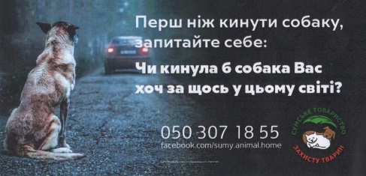  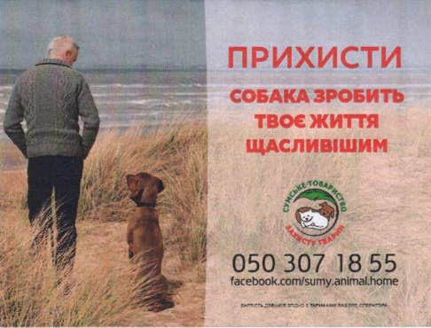  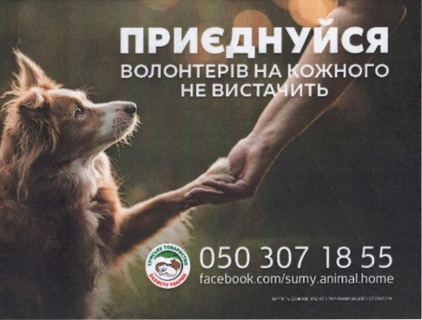  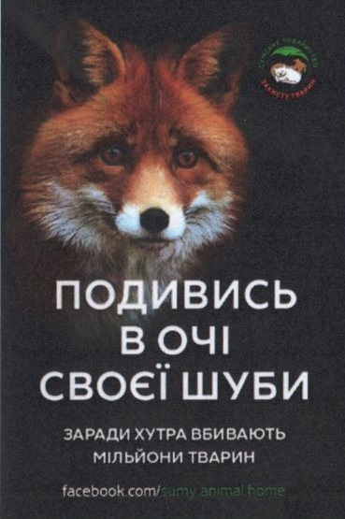
2. | Сумський міський військовий комісаріат | Білборд  3м х 6м | 8 | жовтень 2020 –грудень 2020 | Сюжети, присвячені популяризації військової служби за контрактом в Збройних Силах України.  Виготовлені постери надаються замовником.  Розміщення сюжетів у разі вільних площин конструкцій у операторів зовнішньої реклами.

В.о. начальника управління архітектури та
містобудування Сумської міської ради О.М. Фролов

